WK.7021.337.2024.BL
Siechnice, dnia 8 listopada 2024 r.
Załącznik nr 1 do Zapytania ofertowego

Dotyczy zadania pn.:
Zakup i montaż tabliczek z nazwami ulic – Sołectwo Trestno-Blizanowice w gm. Siechnice – FUNDUSZ SOŁECKI 2024

LP | ZAKRES PRAC | LOKALIZACJA | MAPKA | OPIS /  ZAKRES PRAC / CENA/ NAPIS
1 | 1 X TABLICZKA MAŁA DWUSTRONNA WRAZ Z RAMKĄ O WYMIARACH  750X165 mm ORAZ  1 X SŁUPEK O ŚREDNICY  2 CALE | LOKALIZACJA NR 1  Trestno,  ul. Nadodrzańska  w sąsiedztwie nr 23 | 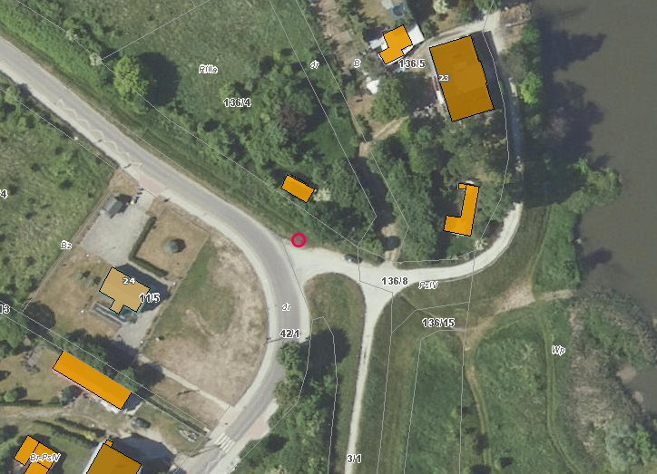 | NAPIS:  ul. Nadodrzańska 23 >
2 | MONTAŻ NA ISTNIEJĄCYM SŁUPKU;  2 X TABLICZKA MAŁA DWUSTRONNA WRAZ Z RAMKĄ O WYMIARACH  750X165 mm | LOKALIZACJA NR 2  Trestno,  ul. Nadodrzańska  w sąsiedztwie nr 5D | 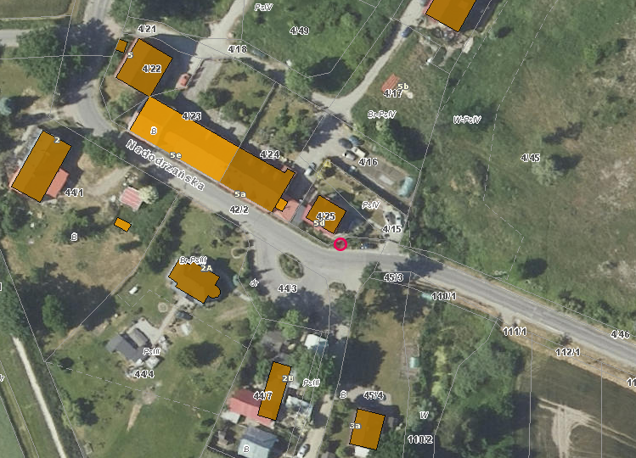 | NAPIS:  ul. Nadodrzańska  ul. Nadodrzańska 2B, 2C, 3, 3A >
3 | 1 X TABLICZKA MAŁA DWUSTRONNA WRAZ Z RAMKĄ O WYMIARACH  750X165 mm ORAZ  1 X SŁUPEK O ŚREDNICY  2 CALE | LOKALIZACJA NR 3  Trestno,  ul. Nadodrzańska  w sąsiedztwie nr 5F | 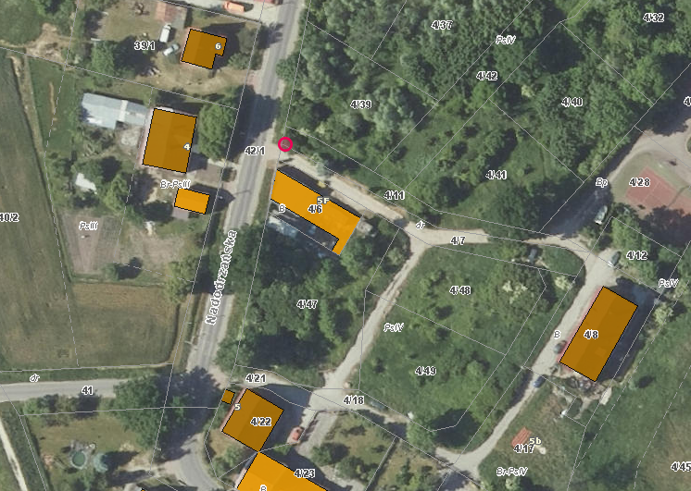 | NAPIS:  ul. Nadodrzańska 7A, 7B, 8/1-8/6 >
4 | 1 X TABLICZKA MAŁA DWUSTRONNA WRAZ Z RAMKĄ O WYMIARACH  750X165 mm ORAZ  1 X SŁUPEK O ŚREDNICY  2 CALE | LOKALIZACJA NR 4  Trestno,  ul. Nadodrzańska  w sąsiedztwie nr 5 | 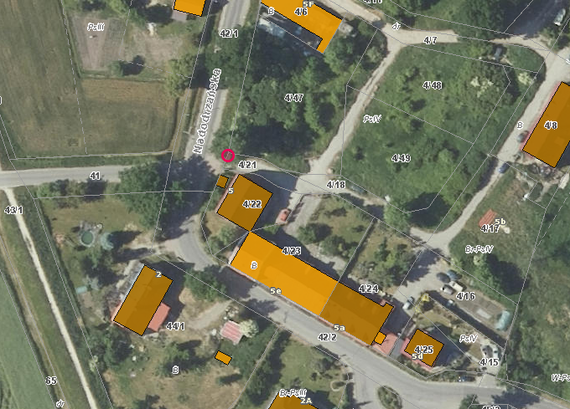 | NAPIS:  ul. Nadodrzańska 5, 5A, 5E >

